一、简介

FCG是近年来一系列基于认知语言学和构式语法而提出的想法（idea）的形式化。一个**构式**是语言中的一个常规的使用模式（a regular pattern of usage），如单个词、词的组合、习语，或具有约定的意义和表达功能的句法模式（syntactic pattern）。

**构式语法**则把语言中不同的构式编纂成目（catalogs），兼顾其语义方面和句法方面。虽然构式语法通常只停留在口头讨论层面（described only in verbal terms），特别是应用于第二外语教学，但我们仍可以将构式语法形式化及可操作化，以对自然语言的处理过程建模。这样的建模清楚地表达了一个构式所包含的内容（entails），并使得构式语法可以应用于计算领域。

构式语法的形式化与生成语法主要有两个方面的不同：

1. 构式的定义采用了形式和意义的双向绑定（bi-directional associations），因此同一个构式可以不加修改地应用于语言理解和语言生产中而不需要任何折中妥协。这里的语言生产指的不仅仅是随机地生成一个可能的句子，而是经概念化（conceptualization）得来的意义在既有的语言约定下生成的最好的句子。

2. 双向绑定需要考虑语言的方方面面（语用、句法、语义、形态、语音），因为人类语言并不是分模块组织的（modularly organized）。（举了一个Hungarian复数谓词一致性与五个层次均相关的例子。）因此，词汇和语法是综合语言不同层次纵向组织的，而非依靠独立于语义和语音之外的句法模块横向地自治地组织。

因此，在形式化的构式语法中的构式不仅定义了句法模式，还有该模式隐含的语义结构，并可能包含语用、形态和语音方面，或是额外的构式义。

FCG是逐渐增长的计算性构式语法族中的一员，该族还包括ECG，SBCG等。其目的是建立一个深层次的语言生产和语言理解系统，作为语义接地的（grounded）人-机或机-机交互的核心，以利用由知觉和感觉派生而来的世界模型。深层语言处理则要求能处理大量的句法结构表征并将语义很好地整合进去（这与将语义分析的任务委派给另一个组件相对）。

FCG吸收了许多计算语言学家熟悉的技术（特征结构、合一运算等）。同时，FCG引入了一系列创新，例如J-算子。FCG基于LISP语言实现，并已参与到一系列有关语言进化或者人机交互的实验中去。

现在已有各种各样介绍性的文章来报道FCG成功的实例。本文着重介绍FCG的设计方法（design method），这是在应对复杂的真实世界语法中产生的。复杂性在这里并不是指构式数量的庞大（虽然这也是很重要的一点），而是指要处理的相关语言现象的深度。计算机科学对于构建复杂系统有着丰富的经验，提出了一系列关于设计的概念，如设计模式（Design Pattern）、抽象（Computational Abstraction）、Compilation from High Level Specification等等。这些相同的概念对于语法设计（grammar design）来说都有很大的潜在价值。

典型的FCG构式基于模板（templates）而定义。模板能描述常见的有关人类语言的设计模式，例如功能结构（functional structure），一致性（agreement），Field Topology，价（valence），Linking等等 [41] 。不同的模板合在一起就能构建一个操作性的构式，使得模块化的设计变得可能，即便在操作层面上无法清晰地表达这个模块化设计。（另一方面，）便捷上的考虑将尽可能地与设计上的考虑分开。便捷性将在以下方面进行考虑：模板的编译，维护构式间的依赖关系以便用于启动（priming） [49] ，chunking combinations of constructions [32] 。模板还在语言建模上扮演重要角色，因为它们可以当做基元算子（primitive operators）来扩充或改变构式。

本文剩余篇幅将分别讨论三个层次的语法设计和实现：语言学层面介绍了构式语法的主要原则以及FCG中用到的语言学方法；设计层面则阐述了一种设计模式的相关概念，以及实现它们的模板；最后，操作层面介绍了FCG主要的表征机制和处理步骤，这一层面的介绍十分简略，更详细的内容将放在后续文章中。

二、语言学层面

FCG最原则性的一点是提倡功能学派而非形式学派的语言视角。

2.1 功能学派和形式学派的语言视角

功能学派（functionalist）和形式学派（formalist）的争论激烈且持久，尽管大多数争论的辩论色彩要远大于实际意义，但有一点不同至关重要，它导致对一个人是如何处理和学习语言的截然不同的分析。在功能学派看来，语言的根本是交流的工具，说话者尽力在影响听话者脑中的认知活动，使听话者注意到真实世界中的某个具体方面，完成具体的动作，储存信息，等等。

在形式学派看来，语言的最初目的并不是交际工具。语言分析的重点落在如何理解一个句子和其结构上。形式学派会把锤子描述成由一个圆柱体和一个（铁）块儿通过某种特定的绑定方式组成，而功能学派则会描述为一个手握的柄加一个锤击的头，其中柄和头通常具有圆柱体和（铁）块儿的形式。功能学派的视角强调对象的功能，主要是因为相同的功能通常能通过多种途径实现。例如，手柄可以插入锤头中，也可以被绑在锤头上；锤头既可以是一个（铁）块儿，也可以是另一个（木质）圆柱体。更激进地，一只鞋也可以是一个锤子，鞋帮是把手，鞋底是锤头。

在语言学中，持形式学派观点的人强调语言的句法结构，通常，他们会定义一个操作过程（procedure），能够生成语言中所有可能的、被认为符合语法的（judged to be grammartical）结构。而持功能学派观点的人更关注形式是如何获得（achieve）语法和语义功能的。如此一来，名词和动词的差异便不单单是结构性的——即他们可以填入哪种句法结构；而是功能性的——即他们在交际活动中可提供的功能：比如名词可以用作指称（nouns can be used as nominals），以引入谈及的对象；而动词通常用作引入事件（event），以描述一件事情（affair）的状态。

一般来说，站在功能性的立场去设计和使用工具（dealing with tools，应该是指语言表达）是有很多好处的。你对一个工具的每个组分的功能理解越深刻，你就越能正确地使用它；而一个功能性的视角也让你在特定的语境中更准确地找到一个工具的变体（variant），或者识别出一个并没有典型形状的工具，或者改进这个工具。显然，通常情况下人们并不会在全然理解一个工具之后才去使用它，而是去模仿他们看到的别人的使用方法。这是完全掌握其用法的第一步，且不可避免地要求一个功能学派的视角。

把语言当成工具能够获得同样的好处。功能性的分析将更好地理解为什么语言会是现在的样子，也使得语言理解和语言生产系统变得更灵活和鲁棒 [44] 。此外，功能性的分析还提供了一种有别于纯统计性的语言学习技术，即使用功能性的推断来取代规约性（inductive）的推断。人们将通过重构（reconstruct）某个新引入的未知形式来推测它的意义和功能 [34]。

2.2 语义功能和认知操作

一旦我们接受了功能学派的视角，就很容易明白句子中的每个元素都有一个意义（meaning）和语义功能（semantic function）。意义，或曰语义内容（semantic content），是一个词代表的概念，而语义功能则是该构建模块（building block）在解释（interpretation）过程中需要完成的事情。例如，“slow”在“the slow train”中会唤起与移动物体速度相关的“慢”的概念，“slow”的语义功能，至少在这个短语中，是用来限定名词train可能的指称集合，特别是限定上下文中的慢速火车集合。

同一个意义还有许多不同的语义功能，如下所示：

1. the slow train

2. they slow down

3. the slow go first

4. the train was slow

5. they ran slowly

所有这些句子都用到了“慢”的概念，它们不同在于它们要求听话者对这个概念的理解：1. 中用slow限制相关指称；2. 中对句子主语进行限定（circumscribe）；3. 中指称了一类物体；4. 中断言了主语的属性；5. 中对动词附加了一个属性。

语义功能这个概念通常只能模糊地定义。当我们想要形式化和操作化语法时我们需要一个更精确的定义。FCG假想了语义过程，即在解释句子时需要进行一系列over a perceptually grounded world model and discourse model的认知操作 [50, 51] 。每一个操作将产生一个可供其他操作使用的结果。这些操作包括集合操作、选取元素操作、筛选操作、对具体词条的知觉特征的计算操作、基于视角转换的物体位置的空间转换操作，等等。

以下是几个具体的认知操作例子：

1. get-context，从当前上下文中取出对象并将之存储于一个篇章模型（discourse model）中；

2. filter-set-class，从篇章模型中选取属于某个特定类别的对象；

3. count-elements-set，从篇章模型中选取对象并计算其中的元素个数；

4. select-unique-element，从单集中选取独特的元素；

5. set-union，

6. describe-event，

我们的团队研究出了一个意义表征系统叫“渐进补充语言”（Incremental Recruitment Language，IRL），可以用于接地的语义过程（grounded procedural semantics）。IRL里的每一个认知操作都包含了一定的参数，其中一个（通常称为目标参数）是该认知操作的结果。认知操作可以通过互相利用结果结合在一起形成网络，如图2所示 [31] 。

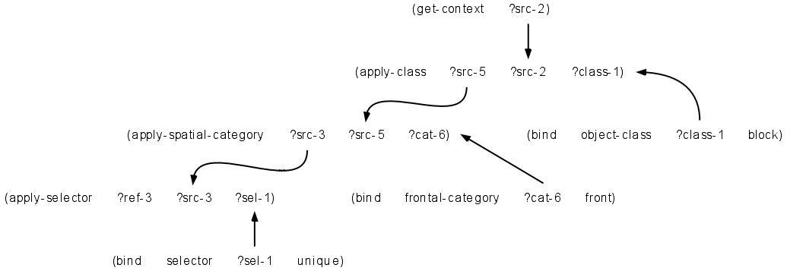

图2

图2表征了德语短语“der vordere Block”（the front block）的语义过程。当这样一个网络运行时，每一个认知操作根据真实世界模型和篇章上下文计算其（目标）参数值。这些值在网络中传递，直到没有新的计算为止。IRL在本书中并没有更深入的讨论，因为它的细节与语法处理无关。

译者注：上述网络可以写作

apply-selector (

apply-spatial-category (

apply-class (

get-context (),

bind (

object-class,

block //Block

)

),

bind (

frontal-category,

front //vordere

)

),

bind (

selector,

unique //the

)

)

我们现在可以更精确地讨论什么是语义功能。它指定了一个概念性的构建模块在特定的认知操作中的角色（role）。例如，“slow”在“the slow train”中的语义功能是一个修饰语（qualifier），它在filter-set-qualifier操作中被赋予该功能。这个操作对篇章模型中的一系列对象进行筛选，筛出那些满足一个给定属性的对象。该操作的目标参数随后被用以限定相关指称。

与每个语义功能相匹配的还有一个句法功能，它与词类（lexical category）相联系。例如，“slowly”的语义功能是修饰表移动的“ran”，而其句法功能为副词性的。副词性功能的特点是以“-ly”结尾，把一个形容词转变为副词。

同一词类会与许多句法功能联系，而同一句法功能会与许多语义功能联系。例如，一个形容词可以被用作修饰语（在“the slow train”中），也可以被用作谓语（表语）（在“the train is slow”中）。同一个词“light”既可以用作形容词性功能以充任修饰语（如“the light block”），也可以在一个副词性功能中修饰另一个颜色概念（如“the light green block”）。

在语言理解过程中，选用哪个句法或语义功能是基于句法和语义上下文的。在语言生产过程中，则是基于说话者想让听话者执行什么样的认知操作。例如，如果说话者希望听话者执行filter-set-qualifier操作，则他需要一个能充任形容词性功能的词。许多人类语言对于哪个词类能适用于哪种句法功能足够灵活，因为一个词除了它最基本的词类外还常常可以强制转化（coerce）为另一个词类，且这种强制转换的结果可以逐渐被该语言接受。例如“the slow go first”。

词类、句法功能和语义功能间的联系是双向的。见图3。

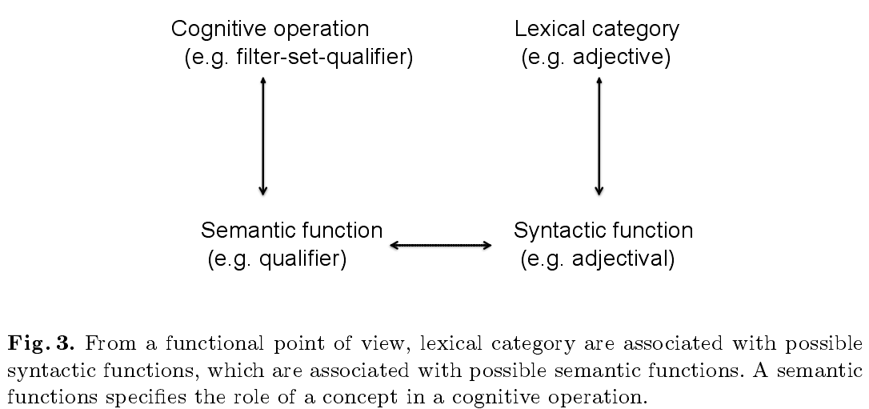

图3

词类提供的信息在语言理解过程中用来预测可能的句法功能，后者又可以预测语义功能。在语言生产过程中反之亦然。图4则对上述五个“slow”例句从这四个层次进行了描述

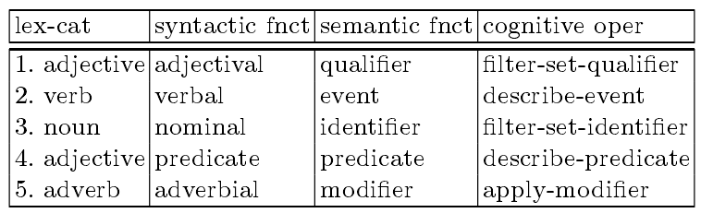

图4

2.3 短语结构

人类语言的一个重要特征是层次性或组合性。一个句子不仅是由单个词语组成的，还可以由同样具有句法和语义功能的词组组成。短语有特定的句法类型（如名词性短语），并能参与到更大的短语的句法或语义功能中去。一个短语的意义是由一个认知操作网络组成的。这些操作是由单个动词提供的，不过整个短语却可能附加额外的认知操作。

在功能学派看来，短语由其组分的功能定义。例如，一个名词性短语“the train”由一个定冠词和一个名词组成。名词的语义功能是在当前上下文中指定一个对象集合，而定冠词则进一步指定哪一个或一些元素需要被选取。

允许一个组分在短语中充当特定角色的约束（constraint）依赖于语言。它通常包括以下几个方面：

1. 句法范畴：短语的组分通常需要有确定的词类或短语类型，至少具备参与具体句法功能的潜力，有可能是在强制转换之后。例如，冠词和数词通常只能作为名词短语的限定语。

2. 语义范畴：组分所指称的内容必须有确定的语义类型。例如，名词的意义能提供一个集合，且该集合被其所在名词短语限制。例如，一个复数的定冠词预示着它选择的对象必须是一个可数集。

3. 语序：短语的组分常常有语序限制。例如，组合性的颜色描述“light blue”要求非色彩范畴充当色彩范畴的修饰语。

4. 一致性：短语组分间通常有句法和语义的一致性约束。例如，法语中同一名词短语下的限定词、形容词和名词都受到性和数的约束。

短语构式的基本功能是定义以上特征并指定短语的属性（property），例如哪个特征从组分中渗透到整个短语里（例如法语中名词短语的名词如果是阴性的则整个短语也是阴性的），哪些附加的句法和语义属性属于（hold for）整个短语，以及短语的意义是如何通过组合其组分的意义获得的。

2.4 语法矩形

词项和短语结构形成了句子的骨架，因为它们展示了说话者想要传达的主要的概念构建模块，也展示了这些构建模块在解释句子时如何使用。人类语言常常通过模块化并扩展基本结构骨架或增加词语的形态或语音变化来传达各种额外的意义（通常称为语法意义）。这与古典的人物画的基本结构类似，它先将（主要的）不同人物置于背景之上，再添加其他额外方面。例如，画家可能会使用一个特殊的调色给予景物某种感情色彩，或增加明暗区域的对比度以突出景物中的某些元素，或采用强烈的面部表情或手势增加戏剧效果。

许多人类语言表达出的语法意义可以归入不同的语义域和功能域中。下面是几个例子：

论元结构：在基本短语结构之上，事件的参与者的角色可以用“who does what to whom”来更清晰地表述，例如使用“格”和词缀，或利用语序和前置词判定。

时体：现在/过去/将来时 v.s. 进行/完成/一般（repetitive）体。

态：虚拟语气，what evidence was available and how this was acquired, whether the source is reliable，等等。

限定（determination）：许多元可以更精确地描述（access）一个名词短语的所指，通常加上不同的冠词如“the”、“some”、“every”，或加上不可数、可数或有定、无定的形态标记。

地位（social status）：许多语言会通过加上形态标记或利用小品词，或选择不同的词项，表达说话者或听话者间的地位，简单的例子是法语中会用不同的词表达第二人称，如“tu”和“vous”。（译者注：就是尊称，俄语里也有类似的“ты”和“вы”；此外汉语、日语都有尊称）。

信息结构：许多语言能提供与篇章相关的信息结构，例如哪个对象是上文提及的，什么是主题等等。例如德语会把焦点性的主题提到句首或加上重音。

并不是所有的语法意义都能显式表达，在每一种语言中它们所表达和完成的都有显著的区别。不过，相同之处在于语法意义通过语义和句法范畴被被映射到句法形式上，如下图：

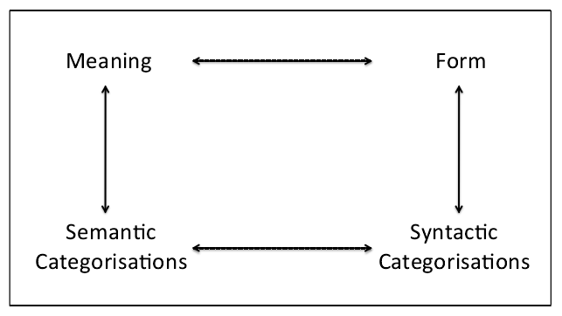

图5

从意义到形式的这种多层次特性是语法的特点，与词汇相反，后者直接把意义映射到形式上，而语法映射总是双向的。语言之所以采用间接的语法映射，而不是直接从意义映射到形式，是因为这样可以让意义和形式间的关系更加抽象，也因为还可能有其他因素参与到映射中，从而添加更多的信息。

下面一个例子。在一个“推”事件中，推的角色（意义）并不是直接跟句法标记（形式）联系的，因为这对每一个动词来说都会有一个标记，标记集合会特别大。取而代之，参与事件的角色首先被范畴化为不同的语义角色，例如施事、受事等。这些语义角色又映射到句法的格，如主格、宾格等（如果没有格标记的语言则映射为主语、直接宾语等等），最后才映射到表层的标记如词缀或语序上。在每一步上，上下文，或额外的意义都会产生影响，例如在主动句中施事将映射到主语，但如果说话者想强调受事，它可以把受事放在主语位置，例如“the block was pushed to the edge of the table”。

语义范畴和句法范畴并不能总是绝对地区分开来。例如，许多语言把语义范畴表达为表层的形态，如英语的将来时（come – came – will come）。尽管如此，在分析语法时应该记住语法矩形的四个层面，并研究有哪些上下文因素影响了从一个层面到另一个层面的映射。

2.5 分析步骤

1. 第一步是确定语义域（delineate the primary semantic domain of interest and the communicative functions that will be investigated）。例如，某个研究可能关注空间语言，它用空间上的关系和视角去辨别场景中的对象，例如“the ball left of the box” [22] 。另一个研究可能关注对事件的描述，例如“the ball rolled off the table”，它可能隐含一个对事件的分类（译者注：例如是滚下去的不是滑下去的），并且要明确时间的体（完成体）。随后，相应的世界模型会从直觉和感觉处理中派生出来，而需要储存在篇章模型中的信息和语义域中使用到的概念也将被决定，例如空间范畴、事件类型、对象的图式（image schemas for objects）等等。最后，认知操作将作用于这些构建模块和网络。

2. 下一步是调查哪些意义可以直接被词义覆盖。通常，词语会引入确定的概念，每一个词会有一个特别的潜力去表达语义功能。这个潜力来自于其所属的词类，词类将允许它具有一定的句法功能。

3. 第三步的焦点是短语，决定哪种短语可用于表达，每个短语是如何接入网络，要附加哪些额外的意义。这一步也将决定需要哪些句法和语义约束，例如，组分间需不需要一致性约束，哪些特征会从组分中渗入到短语中成为整体性的，等等。

4. 在基础的语义域之外可能还有其他语义域，表达语法意义例如时体态等等。对于这些语义域，分析者需要决定哪些需要在世界模型中表征，这些信息又如何从感觉运动中派生出来。这些域还将引入额外的认知操作和子网络，但通常不会引入新的句法功能。它们通过操作语义和句法特征

三、设计层面

在上章中简介了FCG中的语言学基础。然而，将之转化为形式化的系统还有很大困难，因为语言在很大程度上并非模块化的，而且功能复杂。同一个元素（例如词）可以有许多功能，并能表达不同的语义域，而不同层次的约束（语用、语义、句法等）共同作用强烈。无论是在定义构式的复杂性（抓住所有约束）上还是在避免组合爆炸中都面临大的挑战。

FCG使用了计算机科学中的许多技术来处理复杂性。首先就是区分设计层面和操作层面；就像计算机中